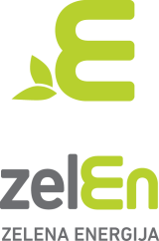
Obrazac 1
Izjava o suglasnost na prijavu na natječaj po javnom pozivu

Sukladno uvjetima javnog poziva za dodjelu sredstava na ime naknade za proizvod ZelEn za 2017. godinu, objavljenog po društvu Hrvatska elektroprivreda d.d. i HEP Opskrba d.o.o. dana _______________________
Naziv ustanove/institucije:

OIB:

Ime i prezime osobe ovlaštene za
zastupanje:

Adresa/sjedište ustanove/institucije

ovim dopušta i ovlašćuje

Naziv subjekta sudionika natječaja po javnom pozivu:

na prijavu i sudjelovanje na natječaju za dodjelu donacija za potporu projekata iz područja energetske učinkovitosti i/ili projekata obnovljivih izvora energije integriranih u građevine, te sustavnog gospodarenja energijom koji će se implementirati iz sredstava prikupljenih na ime naknade za prodaju proizvoda HEP Opskrbe ZelEn.

Mjesto i datum Izjave M.P. Ime i prezime te potpis
osobe ovlaštene za zastupanje

______________________________ _______________________________

